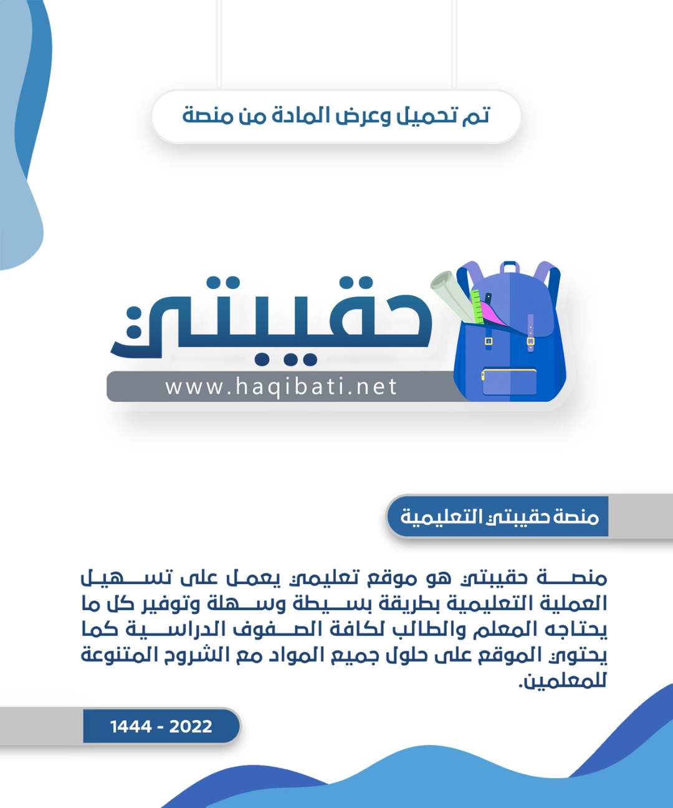

|  |  |  |  |  |  |
| --- | --- | --- | --- | --- | --- |
| الدرجة | | السؤال | **الاختبار النهائي لمادة الدراسات الإسلامية**  **للصف الثاني متوسط الفصل الدراسي الأول 1446ه** | المملكة العربية السعودية  وزارة التعليم  الإدارة العامة للتعليم بمنطقة ..................  المدرسة : | |
| كتابة | رقماً |
|  |  | س1 |
|  |  | س2 |
|  |  | س3 | الدراسات الإسلامية | المادة |
|  |  | س4 | الثاني متوسط | الصف |
|  |  | المجموع | ساعتين | الزمن |
|  | | المصحح |  | | اسم الطالبة |
|  | | المراجع |  | | رقم الجلوس |
|  | | المدقق | تأكد أن الاختبار 3 أوراق | | |

**اللهم ما سهلا إلا ما جعلته سهلا**

عزيزتي الطالبة مستعينة بالله أجيبي على جميع الأسئلة التالية

|  |
| --- |
|  |
| 10 |

**السؤال الأول : اختاري الإجابة الصحيحة من بين الاختيارات التالية**

|  |  |  |  |  |  |
| --- | --- | --- | --- | --- | --- |
| 1- ابتغاء الله وحده بالعمل الصالح ، هو تعريف | | | | | |
| التوحيد | ج | **العبادة** | ب | الإخلاص | أ |
| 2- قال تعالى " يَا أَيُّهَا الَّذِينَ آمَنُوا إِذَا نُودِيَ لِلصَّلَاةِ مِن يَوْمِ الْجُمُعَةِ فَاسْعَوْا إِلَىٰ ذِكْرِ اللَّهِ وَذَرُوا الْبَيْعَ ) يستفاد من الآية : | | | | | |
| تحريم البيع بعد النداء الثاني | ج | تحريم البيع يوم الجمعة | ب | تحريم البيع مطلقا | أ |
| 3- أعظم نعمة أنعم الله تعالى بها علينا ......... | | | | | |
| الصحة في البدن | ج | بعثة محمد صلى الله عليه وسلم | ب | الأكل والشرب | أ |
| 4- أعلى شعب الإيمان وهي أصل جميع الشعب. | | | | | |
| الصبر | ج | إماطة الأذى عن الطريق | ب | قول لا إله إلا الله | أ |
| 5- معنى تغدو ، أي | | | | | |
| ترجع آخر النهار | ج | ضامرة البطون من الجوع | ب | تذهب أول النهار | أ |
| 6 -أطول الناس أعناقا يوم القيامة ، هم ....... : " | | | | | |
| الطائعون | ج | الصائمون | ب | المؤذنون | أ |
| 7- تجب الزكاة في الغنم إذا بلغ عددها ........ : | | | | | |
| 30 | ج | 40 | ب | 20 | أ |
| 8- الذهب والفضة والأوراق النقدية | | | | | |
| عروض التجارة | ج | الأثمان | ب | الزكاة | أ |
| كل من يرجى بعطيته إسلامه أو قوة إيمانه أو كف شره عن المسلمين : | | | | | |
| ابن السبيل | ج | الرقاب | ب | المؤلفة قلوبهم | أ |
| 10- فرضت زكاة الفطر في السنة | | | | | |
| السنة الرابع من الهجرة | ج | السنة الثالثة من الهجرة | ب | السنة الثانية من الهجرة | أ |

|  |
| --- |
|  |
| 5 |

**السؤال الثاني : أ / اكتبي المصطلح المناسب مما يلي امام تعريفه**

**الغلو في الأنبياء - الزكاة - الملائكة – زكاة الفطر - الأثمان**

|  |  |
| --- | --- |
| التعريف | المصطلح |
| **الذهب والفضة والأوراق النقدية** |  |
| **حق واجب شرعاً في أموال محددة لطائفة مخصوصة** |  |
| **رفعهم فوق منزلتهم التي أنزلهم الله تعالى إياها .** |  |
| **عالم غيبي خلقهم الله من نور وكلفهم بأعمال وعبادات عظيمة لا يعصون الله ما أمرهم ويفعلون ما يؤمرون .** |  |
| **الصدقة الواجبة في ختام شهر رمضان** |  |

|  |
| --- |
|  |
| 5 |

**ب- ضع الحكم الشرعي لكل من الأفعال التالية في مكانه المناسب**

**لا يجوز – واجبة – سنة – حرام – يجب**

|  |  |
| --- | --- |
| الفعل | الحكم |
| زكاة الفطر |  |
| الرياء |  |
| التبكير لصلاة الجمعة |  |
| الاستغفار للمنافقين والكفار والمشركين |  |
| حفظ الأمانة |  |

|  |
| --- |
|  |
| 5 |

**السؤال الثالث : أ/اجيب عن الأسئلة التالية**

**– أكملي الفراغات التالية بما يناسبها:**

**1- نصاب زكاة الإبل .....................................**

**2-لا زكاة فيما لا يدخر مثال ذلك ..............................**

**3-من دلائل استحقاق الله للعبادة وحده لا شريك له ..................................................( أذكري واحدة فقط )**

**4- شرط وجوب الزكاة في عروض التجارة ...................................**

|  |
| --- |
|  |
| **5** |

**ب/ ضع رقم الاجابة الصحيحة في المكان المناسب**

|  |  |  |  |
| --- | --- | --- | --- |
| **1** | **التوكل على الله** |  | **ما لا خير فيه من الأقوال والأفعال** |
| **2** | **في ذمة الله** |  | **الذباب** |
| **3** | **النداء** |  | **الأذان** |
| **4** | **المطلوب** |  | **في عهده وأمانه** |
| **5** | **اللغو** |  | **الاعتماد على الله وحده لا شريك له في جميع الأمور الدنية والدنيوية** |

|  |
| --- |
|  |
| 10 |

**السؤال الرابع : ضع علامة ( √) امام العبارة الصحيحة وعلامة (× ) امام العبارة الخاطئة مما يلي :**

|  |  |
| --- | --- |
| العلامة المناسبة | العبارة |
|  | 1- الحياء خلق يبعث على فعل الحسن وترك القبيح |
|  | 2- توكلك على الله في طلب الرزق لا يلزم السعي لطلبه |
|  | 3- يجب العشر فيما سقي بمياه الأمطار |
|  | 4- الخوف الحقيقي من الله هو الذي يدفع المسلم إلى العمل الصالح |
|  | 5- من فضائل الوضوء دخول الجنة |
|  | 6- وجوب صلاة الجمعة على الرجال المكلفين المقيمين غير المسافرين |
|  | 7- أن يتصدق الإنسان ليثني عليه الناس من الرياء |
|  | 8- من أمثلة إرادة الدنيا بعمل الآخرة تعلم العلم الشرعي لمجرد الحصول على وظيفة |
|  | 9- لا تجب الزكاة في الخارج من البحر حتى وان كانت معدة لعروض التجارة |
|  | 10- تجب الزكاة فيما لا يدخر كالتفاح |

**تمت بحمد الله طالباتي الغاليات محبتكم في الله**

**أ. لؤلؤة العتيق**

[**https://t.me/albayan_12**](https://t.me/albayan_12)

**قناة البيان للعروض والعلوم الشرعية**

|  |  |  |
| --- | --- | --- |
| **المادة : الدراسات الاسلامية**  **الصف: ثاني متوسط**  **الزمن: ساعتان**  **التاريخ: / / 1445هـ** |  | **المملكـة العـربية السعـودية**  **وزارة التعليم**  **الإدارة العامة للتعليم بـ** |
| **اختبار الفصل الدراسي الاول - الدور الأول - العام الدراسي 1445هـ** | |

**اسم الطالب :............................................................. رقم الجلوس ................**

|  |  |  |  |
| --- | --- | --- | --- |
|  |  | **توقيعه:** | **المصحح:** |
| **40** | **أربعون درجة** | **توقيعه:** | **المراجع:** |

**كل فقرة درجة**

**13**

**السؤال الاول : اختر الإجابة الصحيحة:**

|  |  |  |
| --- | --- | --- |
| **الأميون هم العرب الذين :** | | |
| **ج. لا يصلون** | **ب. لا يقتلون** | **أ. لا يقرؤون ولا يكتبون** |
| **2. أسلم سنة سبع من الهجرة وهو أكثر الصحابة رواية للحديث :** | | |
| **ج. أبو موسى الأشعري ** | **ب. عبدالله بن مسعود ** | **أ. أبو هريرة الدوسي ** |
| **3. يسمى الرياء :** | | |
| **ج. الشرك الأصغر** | **ب. الشرك الأكبر** | **أ. الشرك الخفي** |
| **4. معنى كلمة ( فَطُبِعَ ):** | | |
| **ج. خسارة** | **ب. وقاية** | **أ. فختم** |
| **5. ما جزاء من اتصف بصفات المؤمنين :** | | |
| **ج. الهلاك** | **ب. الفوز بالجنة** | **أ. عذاب النار** |
| **6. أسلم عام الفتح وكان من كتاب الوحي :** | | |
| **ج. عمر بن الخطاب ** | **ب. معاوية بن أبي سفيان ** | **أ. أنس بن مالك ** |
| **7.معنى كلمة ( لَا تُلْهِكُمْ  ):** | | |
| **ج. لا تصوموا** | **ب. لا تشغلكم** | **أ. لا تنفقوا** |
| **8. من صلى العشاء في جماعة يكتب له أجر قيام :** | | |
| **ج. يوم وليلة** | **ب. نصف ليلة** | **أ. ليلة** |
| **9. فرضت مع فرض صوم رمضان في السنة الثانية من الهجرة هي :** | | |
| **ج. زكاة الفطر** | **ب. صوم ست من شهر شوال** | **أ. فريضة الحج** |
| **10. مقدار زكاة الفطر للشخص الواحد :** | | |
| **ج. ثلاثة كيلو** | **ب. سبعة كيلو** | **أ. عشرة كيلو** |
| **11. يصنفون من أهل الزكاة :** | | |
| **ج. الفقراء** | **ب. التجار** | **أ. الأغنياء** |
| **12. نصاب الذهب :** | | |
| **ج.85 غراماً** | **ب.50 غراماً** | **أ.20 غراماً** |
| **13. نصاب الإبل :** | | |
| **ج. خمس فأكثر** | **ب. أربعون فأكثر** | **أ. ثلاثون فأكثر** |

**كل فقرة درجة**

**السؤال الثاني : ضع علامة ( √ ) أمام العبارة الصحيحة وضع علامة ( × ) أمام العبارة الخطأ:**

**16**

|  |  |  |
| --- | --- | --- |
| **1.** | **عقيدتنا في نبي الله عيسى  أنه عبد الله ورسوله .** | **( )** |
| **2.** | **مكانة الزكاة في الاسلام إنها الركن الثالث من أركان الإسلام.** | **( )** |
| **3.** | **تزوج عثمان بن عفان  ابنتي النبي  رقية وأم كلثوم .** | **( )** |
| **4.** | **نبينا محمد  هو أفضل الرسل وخاتمهم.** | **( )** |
| **5.** | **الإسلام من شروط وجوب الزكاة .** | **( )** |
| **6.** | **تحريم البيع والشراء بعد نداء الجمعة الثاني .** | **( )** |
| **7.** | **الكذب من أعظم صفات المنافقين .** | **( )** |
| **8.** | **أن المؤذنين أطول الناس أعناقا يوم القيامة لشرف عملهم .** | **( )** |
| **9.** | **الحياء شعبة من شعب الإيمان .** | **( )** |
| **10.** | **الملائكة عالم غيبي خلقهم الله من نور.** | **( )** |
| **11.** | **تجب زكاة الفطر بغروب الشمس من ليلة العيد .** | **( )** |
| **12.** | **يجوز للمسلم أن يعمل شيئا من الأعمال الصالحة لأجل المطامع الدنيوية .** | **( )** |
| **13.** | **الصحابي عمر بن الخطاب  أشتهر بجمال قراءته للقران الكريم .** | **( )** |
| **14.** | **تجب الزكاة في الخارج من البحر بمقدار خمس أوسق .** | **( )** |
| **15.** | **زكاة الفطر مستحبة على كل مسلم .** | **( )** |
| **16.** | **التوكل على الله صفة من صفات الكافرين** | **( )** |

**11**

**السؤال الثالث: أجب عما يلي :**

**كل فقرة درجة**

1. **عرف الزكاة ؟**

**.....................................................................................................................**

1. **ماهي طريقة إخراج الزكاة في زكاة الأثمان ؟**

**.....................................................................................................................**

1. **عدد الأموال التي تجب فيها الزكاة ؟**
2. **......................................................ب. ...................................................**

**ج. ...................................................... د/...................................................**

1. **قال تعالى  ) ضَعُفَ الطَّالِبُ وَالْمَطْلُوبُ (  من الطالب ومن المطلوب ؟**

**الطالب:............................................................................................................**

**المطلوب:..........................................................................................................**

1. **اذكر شروط قبول العبادة ؟**
2. **............................................................................................................**
3. **.............................................................................................................**
4. **صحابي دعا له النبي  ( اللهم أكثر ماله وولده وأدخله الجنة ) فمن هو :**

**..................................................................................................................**

**انتهت الأسئلة**

**ومع تمنياتي للجميع بالتوفيق والنجاح  معلم المادة : أ/**